МИНИСТЕРСТВО ОБРАЗОВАНИЯ СТАВРОПОЛЬСКОГО КРАЯ
ФГАОУ ВО «СЕВЕРО-КАВКАЗСКИЙ ФЕДЕРАЛЬНЫЙ УНИВЕРСИТЕТ»

ПРОГРАММА

РЕГИОНАЛЬНОГО ЭТАПА

ВСЕРОССИЙСКОЙ ОЛИМПИАДЫ

ШКОЛЬНИКОВ 2018/19 УЧЕБНОГО ГОДА

ПО ОСНОВАМ БЕЗОПАСНОСТИ

ЖИЗНЕДЕЯТИЛЬНОСТИ

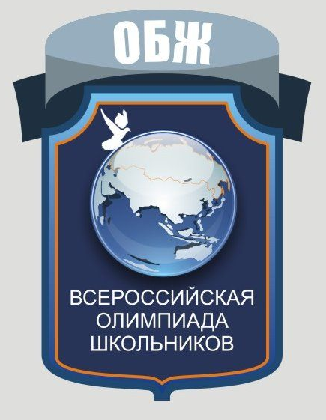

г. Ставрополь – 2019 г.

ПРОГРАММА
регионального этапа всероссийской олимпиады школьников 2018/19 учебного года по основам безопасности жизнедеятельности (далее – Олимпиада)

Место проведения: ФГАОУ ВО «Северо-Кавказский федеральный университет», г. Ставрополь, ул. Дзержинского 120, корпус 3

07 февраля 2019 года (четверг) – заезд участников Олимпиады
ВРЕМЯ | МЕРОПРИЯТИЕ | МЕСТО  ПРОВЕДЕНИЯ
до 15:00 | Заезд участников Олимпиады.  Размещение в гостиницах. | гостиницы  г. Ставрополя

08 февраля 2019 года (пятница) 1 день
ВРЕМЯ | МЕРОПРИЯТИЕ | МЕСТО  ПРОВЕДЕНИЯ
7:00 – 7:50 | Регистрация участников | холл 1 этаж
7:00 – 7:50 | Сбор участников Олимпиады | ауд. 401, 4 этаж
8:00 – 8:30 | Открытие Олимпиады | ауд. 401, 4 этаж
8:30 – 8:55 | Инструктаж по проведению Олимпиады | ауд. 401, 4 этаж
9:00 –12:00 | Выполнение конкурсных заданий  9 класс - 416 ауд., 10 класс - 311 ауд.  11 класс - 401 ауд. | ауд.401, 416, 311,  310, 417
09:30 – 10:00 | Совещание лиц, сопровождающих участников Олимпиады | ауд.317, 3 этаж
10:00- 11:30 | Научно-методический семинар для лиц, сопровождающих участников Олимпиады «Актуальные проблемы преподавания предмета «Основы безопасности жизнедеятельности» | ауд. 317, 3 этаж
12:30 – 13:30 | Обед | буфет, 1 этаж
13:30 – 14:30 | Разбор олимпиадных заданий | ауд. 401, 4 этаж

Оргкомитет | ауд. 224 | корпус №3, 2 этаж
Медицинское обслуживание | ауд. 207 | корпус №3, 2 этаж
Комната для сопровождающих | ауд. 317 | корпус №3, 3 этаж

09 февраля 2019 года (суббота) 2 день
Место проведения: ФГАОУ ВО «Северо - Кавказский федеральный университет», г. Ставрополь, ул. Дзержинского 120, корпус 3

ВРЕМЯ | МЕРОПРИЯТИЕ | МЕСТО  ПРОВЕДЕНИЯ
7:00 – 7:50 | Регистрация участников | холл 1 этаж
7:00 – 7:50 | Сбор участников Олимпиады | ауд.401, 4 этаж
8:00 – 8:35 | Инструктаж по проведению практического тура Олимпиады | ауд.401, 4 этаж
09:00-16:00 | Подготовка к практическому туру  Олимпиады:  Д - ауд. 401;  Ю - ауд. 311 | ауд.401, 417,  4 этаж  ауд. 311 3 этаж  ауд. 310, 301, 302
09:00-16:00 | Практический тур Олимпиады  9 класс, 10 -11 класс | спортивный зал
16:00 – 17:00 | Показ работ. Апелляции. | ауд.317, 3 этаж

Оргкомитет | ауд. 224 | кор. №3, 2 этаж
Медицинское обслуживание | спортивный зал | спортивный зал
Комната для сопровождающих | ауд. 416 | кор. №3, 4 этаж

Предварительные результаты регионального этапа всероссийской олимпиады школьников 2018/19 учебного года по основам безопасности жизнедеятельности будут размещены (08 февраля, 09 февраля 2019 г.) на портале http://olymp.ncfu.ru/.
Итоги Олимпиады будут размещены на сайте министерства образования Ставропольского края http://stavminobr.ru/ в разделе «Всероссийская олимпиада школьников» не позднее 16 февраля 2019 г.
Ответственные за проведение регионального этапа всероссийской олимпиады школьников по основам безопасности жизнедеятельности:
- от министерства образования Ставропольского края:
Любенко Наталья Ивановна, главный специалист отдела общего образования, контактный телефон: 8(928) 634-62-95;
- от ФГАОУ ВО «Северо-Кавказский федеральный университет»:
Алтыева Инна Степановна, заведующая сектором по работе с талантливой молодежью и профориентации, контактный телефон:8(918) 751-41-01.

